Куда:
Уважаемые господа!
Компания «Спецприцеп» совместно с официальным дилером по РФ ООО "МаксКар" благодарит Вас за интерес к нашей продукции и имеет честь представить ее Вам в виде коммерческого предложения.
Коммерческое предложение №0866Д от 05.06.2022 г.
Низкорамный 4-х осный трал СпецПрицеп 9942L4, 2022 г.в., VIN X899942L4N0BA2262, гидравлические раздвижные трапы 8 градусов, 45 тонн в наличии в г. Тверь.
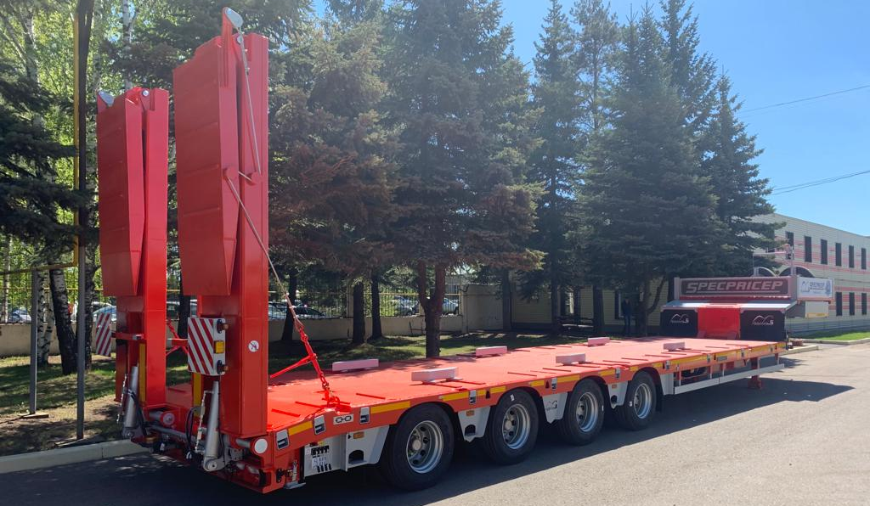
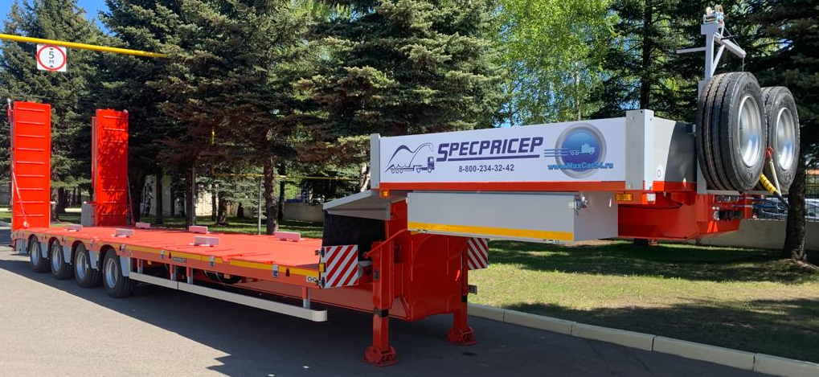
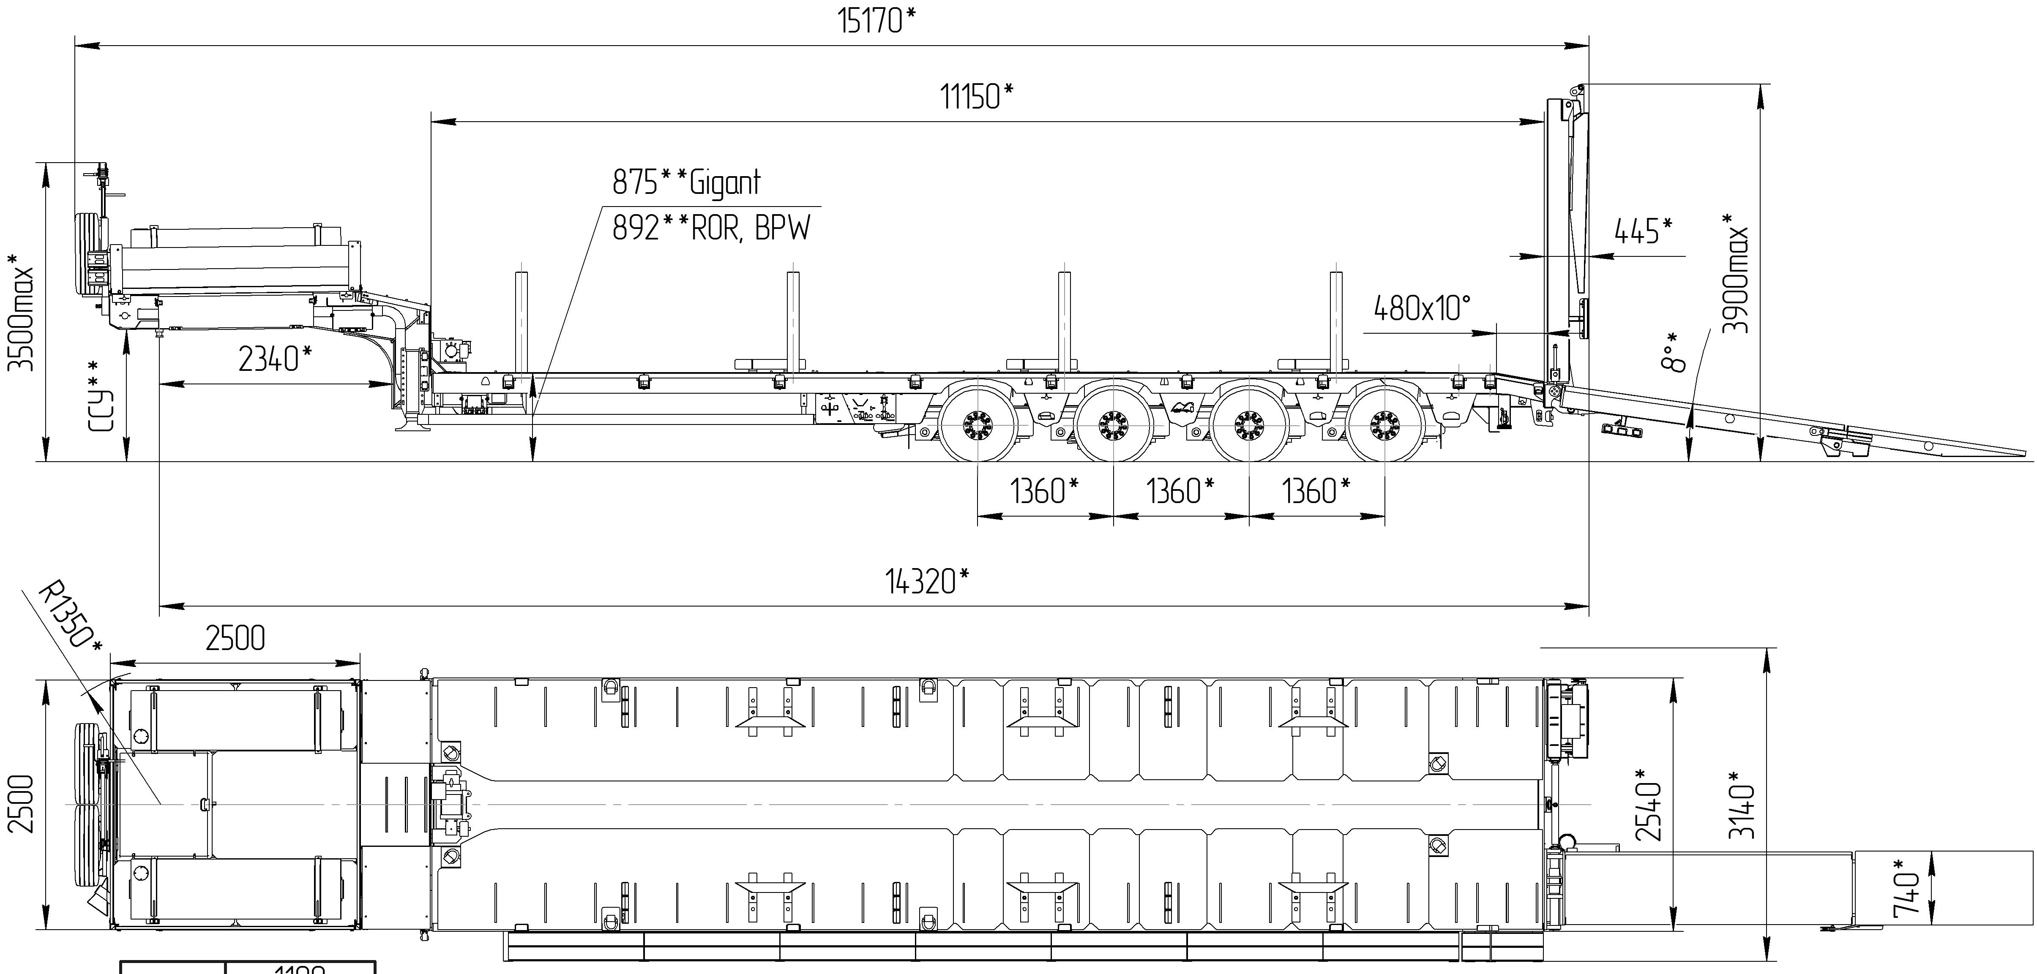
Обозначение полуприцепа | SPECPRICEP 9942L4
Тип полуприцепа | Автомобильный четырехосный
Основной тягач | седельный
Масса перевозимого груза, кг | 45 000
Масса снаряженного полуприцепа, кг, ориентировочно | 12 500
Технически допустимая максимальная (полная) масса полуприцепа, кг, ориентировочно | 57 500
Технически допустимая максимальная масса на (распределение полной массы на дорогу), кг ориентировочно  - через седельно-сцепное устройство тягача  - через шины колес четырехосной тележки | 17 000  40 500
Размеры грузовой платформы, мм, не более:  - длина  - ширина  - ширина с уширителями  - высота (погрузочная высота под нагрузкой) | 11 150  2 540  3 140  900
Высота гусака, мм без нагрузки | 1350/1300
Рама полуприцепа | Силовые элементы рамы изготовлены из высокопрочной стали
Настил | Металлический
Переднее опорное устройство | Механическое, с двухскоростным приводом
Подвеска | Пневматическая с краном изменения высоты платформы (-60/+120 мм)
Количество осей, шт | 4 (3 стационарные + 1 самоустанавливающаяся)
Оси, производитель. | ROR (Италия)
Количество колес, шт:  - всего  - в том числе запасных | 18  2
Шины | 235/75 R17,5 КАМА
Диски | Стальные диски 6.75х17.5
Давление в шинах, кПа (кгс\см²) | 850 (8,5)
Тормозная система | EBS Wabco c функцией против опрокидывания  Панель управления стояночным тормозом на боковой части полуприцепа.
Тормоза:  - рабочие  - стояночный | С пневматическим приводом  по 2-х проводной схеме  Привод от пружинных энергоаккумуляторов
Сцепной шкворень | 2'' по ГОСТ 12017-81
Электрооборудование | Двухпроводное с питанием от тягача, напряжением 24 В. Количество и расположение приборов по ГОСТ 8769-75, разъемные соединения по ГОСТ 9200-76
Комплектация: | - трапы гидравлические двойного сложения с тракозацепами шириной 740 мм с углом заезда 8°, с механизмом гидравлического раздвижения / сдвижения,  - механизм подъема передней оси,  - выдвижные уширители до 3140 мм,  - ящики под настил уширителей,  - оцинкованный направляющий брус  (стопора от бокового смещения),  - лебедка для подъема запасного колеса,  - люк для обслуживания гусака  - алюминиевые съемные борта на гусаке 400 мм,  - тракозацепы на раме и трапах,  - петли для закрепления груза  - брызговики,  - противооткатные упоры,  - оцинкованные выдвижные знаки негабаритного ТС с мерцающими огнями,  - проблесковый маячок,  - карманы под стойки по периметру площадки (4 пары),  - сумка с ЗИП.
Покраска: | Перед покраской рама полуприцепа походит дробеструйную обработку.  Наносится антикоррозионный грунт и эмаль в 2 слоя.  Контурная светоотражающая пленка  Цвет полуприцепа: красный
Документация | Руководство по эксплуатации  Технический паспорт
Цена в данной комплектации на условиях самовывоза из г. Тверь: | 6 245 000 рублей с НДС 20%, со скидкой при оплате до 08.06.2022 г. 6 200 000 руб.
Срок поставки: | В наличии, готов к отгрузке.
Условия поставки: | самовывоз с завода-производителя – ООО «Компания «Спецприцеп» (Российская Федерация, г. Тверь, проезд Мелиораторов, д. 3-Б).
Гарантия: | 12 месяцев
Условия оплаты: | предоплата 100%
https://youtu.be/MJPhC8a7wMo

Дополнительные опции, которые можно добавить в данный трал:
- вставные стойки 60*120 мм., 1000 мм., 4 пары + 100 000,00 рублей с НДС;
- металлоконструкция с тентом на гусаке + 80 000,00 рублей с НДС;

Срок действия коммерческого предложения до 08.06.2022 г.

Техническое задание для договора купли-продажи:

№п/п | Наименование параметров |  | Согласованные требования
1 | Основные параметры
1.1. | Модель (модификация) |  | SPECPRICEP 9942L4 | 9942L4
1.2. | Грузоподъемность, кг |  | 45 000
1.3. | Рекомендуется тягач с нагрузкой на ССУ не менее, кг |  | 21 000
1.4. | Высота ССУ без нагрузки, мм | Высота ССУ под нагрузкой, мм | 1 300 | 1 300
1.5. | Радиус ометания задний, мм |  | 2 340
1.6. | Сцепной шкворень (диаметр в дюймах) |  | 2”
1.7. | Погрузочная высота грузовой площадки под нагрузкой, мм |  | 900
1.8 | Габариты рабочей площадки (длина до трапов х ширина), мм  В раздвинутом положении, мм  Уширение полуприцепа мм |  | 11 150 х 2 540  3 140
1.9 | Платформа, тип |  | с задним скосом
1.10. | Подвеска (тип) |  | пневматическая
1.11. | Оси (количество осей), шт |  | 1 2 3 4 5 6 7 8  □ □ □ ■ □ □ □ □
1.11.1 | Стационарные оси (расположение-порядковый номер) |  | 1-я 2-я 3-я 4-я 5-я 6-я 7-я 8-я нет  ■ ■ ■ □ □ □ □ □ □
1.11.2 | Самоустанавливающиеся оси (расположение-порядковый номер) |  | 1-я 2-я 3-я 4-я 5-я 6-я 7-я 8-я нет  □ □ □ ■ □ □ □ □ □
1.11.3 | Оси с принудительным управлением (расположение-порядковый номер) |  | 1-я 2-я 3-я 4-я 5-я 6-я 7-я 8-я нет  □ □ □ □ □ □ □ □ ■
1.11.4 | Подъемные оси (расположение-порядковый номер) |  | 1-я 2-я 3-я 4-я 5-я 6-я 7-я 8-я нет  ■ □ □ □ □ □ □ □ □
1.12 | Межосевое расстояние, мм |  | 1 360-1 360-1 360
1.13 | Количество колес, шт. + запасные колеса, шт. |  | 16 2
1.14 | Шина (размер, производитель), шт. |  | 235/75R17.5 КАМА
1.15 | Опоры механические 2-х скоростные |  | да
1.16 | Тормозная система |  | EBS WABCO
1.17 | Материал настила |  | металлический
2. | Дополнительное оборудование
2.1.1 | Площадка на гусаке |  | да
2.1.2 | Борта на гусаке (высота бортов 400 мм) |  | алюминиевые
2.2. | Тент на гусаке |  | нет
2.3. | Уширители (тип) |  | выдвижные
2.4. | Стопора от бокового смещения |  | да
2.5. | Тракозацепы |  | да
2.6. | Трапы (тип, ширина одного трапа, угол заезда) |  | гидравлические  двойного сложения  раздвижные
2.7 | Гидростанция автономная (ЭГА) |  | 2 кВт (вариант 1)
2.8. | Лебедка (тип, тяговое усилие) |  | нет
2.8.1 | Размещение лебедки
2.9. | Дополнительные опоры (гидроопоры) |  | механические
2.10 | Цвет полуприцепа: |  | ■ красный  □ другой RAL______
2.11 | Борта на грузовой платформе |  | нет
2.12 | Стойки на грузовой платформе |  | нет
2.13 | Соединительные разъемы электрической системы: |  | ПС-325, ПС-326, ABS ISO 7638
2.14 | Соединительные головки пневматической системы |  | PALM
3. | Другие опции, примечание
3.1 | Оси и подвеска ROR пр-ва Италия
3.2 | Трапы с гидравлической раздвижкой и сдвижкой во внутрь
3.3 | реклама ООО "Макскар" на алюминиевых бортах.
3.4 | Лебедка для подъема запасного колеса
3.5 | Проблесковый маяк
3.6 | коуши, утопленные в настил, дополнительные зацепы в боковинах
3.7 | Рама и трапы покрыты купершлаком
3.8 | трапы с тракозацепами
3.9 | знаки негабарит ТС 4 шт. с мерцающими фонарями
3.10 | карманы под стойки
3.11 | переходник с 1х15 PIN на 2х7 PIN

Гарантия: 12 месяцев.
Производство ООО «Компания «Спецприцеп» сертифицировано по ISO 9001 (регистрационный № РОСС RU.ИС06.К00058).
Компания «Спецприцеп» заинтересована во взаимовыгодном и долгосрочном сотрудничестве с Вами.

Скачать фото с сайта:
https://www.maxcar54.ru/catalog/pritsepy-i-polupritsepy/traly/nizkoramnyy-tral-spetspritsep-994274-45/

посмотрите наши свежие фото и видео с завода:
https://cloud.mail.ru/public/KFuT/zN7hXQ3Hh

С уважением, Карнаков Вячеслав Владимирович
директор ООО "МаксКар"
8 (383) 233-32-53
8-913-752-39-76
8-913-477-09-39 (служебный)
стоянка – Федеральная трасса Р-254,
северный обход Новосибирска,
п. Садовый, ул. Пасечная, 10,
(пост ГИБДД, гостиница «У самовара»)
maxcar54@mail.ru
www.maxcar54.ru
https://www.youtube.com/channel/UCIiFI5uro5xB8fkw0N0pyRg/videos
https://www.instagram.com/maxcar54ru/

